ПРОЕКТ

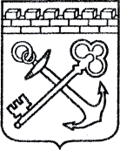
АДМИНИСТРАЦИЯ ЛЕНИНГРАДСКОЙ ОБЛАСТИ
КОМИТЕТ ПО КУЛЬТУРЕ ЛЕНИНГРАДСКОЙ ОБЛАСТИ

ПРИКАЗ

«___»____________2017 г. №_______________

г. Санкт-Петербург

Об установлении границ территории объекта культурного наследия регионального значения «Дом, в котором в 1919-1920 гг. помещался Гатчинский РК РКП/б/, а в 1921-1923 гг. штаб отряда ЧОН при РК РКП/б/», местонахождение: Ленинградская область, г. Гатчина, Горького ул., д. 22

В соответствии со ст. ст. 3.1, 9.2, 33 Федерального закона от 25 июня 2002 года № 73-ФЗ «Об объектах культурного наследия (памятниках истории и культуры) народов Российской Федерации», ст. 4 Областного закона Ленинградской области от 25 декабря 2015 года № 140-оз «О государственной охране, сохранении, использовании и популяризации объектов культурного наследия (памятников истории и культуры) народов Российской Федерации, расположенных на территории Ленинградской области»

п р и к а з ы в а ю:

- Установить границы территории объекта культурного наследия регионального значения, поставленного на государственную охрану решением Исполнительного комитета Ленинградского областного Совета народных депутатов от 27 августа 1979 года № 337, «Дом, в котором в 1919-1920 гг. помещался Гатчинский РК РКП/б/, а в 1921-1923 гг. штаб отряда ЧОН при РК РКП/б/», расположенного по адресу: Ленинградская область, г. Гатчина, Горького ул., д. 22, согласно приложению 1 к настоящему приказу.
- Отделу по осуществлению полномочий Ленинградской области в сфере объектов культурного наследия департамента государственной охраны, сохранения и использования объектов культурного наследия комитета по культуре Ленинградской области обеспечить:
внесение сведений о границах территории объекта культурного наследия регионального значения «Дом, в котором в 1919-1920 гг. помещался Гатчинский РК РКП/б/, а в 1921-1923 гг. штаб отряда ЧОН при РК РКП/б/», в Единый государственный реестр объектов культурного наследия (памятников истории и культуры) народов Российской Федерации;
направить в федеральный орган исполнительной власти, уполномоченный Правительством Российской Федерации на осуществление государственного кадастрового учета, государственной регистрации прав, ведение Единого государственного реестра недвижимости и предоставление сведений, содержащихся в Едином государственном реестре недвижимости, его территориальные органы, копию настоящего приказа для внесения сведений о границах территории объекта культурного наследия регионального значения «Дом, в котором в 1919-1920 гг. помещался Гатчинский РК РКП/б/, а в 1921-1923 гг. штаб отряда ЧОН при РК РКП/б/», расположенного по адресу: Ленинградская область, г. Гатчина, Горького ул., д. 22, в Единый государственный реестр недвижимости в соответствии с Федеральным законом от 13 июля 2015 года № 218-ФЗ «О государственной регистрации недвижимости».
- Отделу взаимодействия с муниципальными образованиями, информатизации и организационной работы комитета по культуре Ленинградской области обеспечить размещение настоящего приказа на сайте комитета по культуре Ленинградской области в информационно-телекоммуникационной сети «Интернет».
- Контроль за исполнением настоящего приказа возложить на заместителя начальника департамента государственной охраны, сохранения и использования объектов культурного наследия комитета по культуре Ленинградской области.
- Настоящий приказ вступает в силу со дня его официального опубликования.

Председатель
комитета по культуре Е.В. Чайковский

Приложение 1
к приказу комитета по культуре
Ленинградской области
от «__» ________ 2017 г. № ____

План границ территории объекта культурного наследия регионального значения «Дом, в котором в 1919-1920 гг. помещался Гатчинский РК РКП/б/, а в 1921-1923 гг. штаб отряда ЧОН при РК РКП/б/», местонахождение: Ленинградская область, г. Гатчина, Горького ул., д. 22

- Схема границ территории объекта культурного наследия
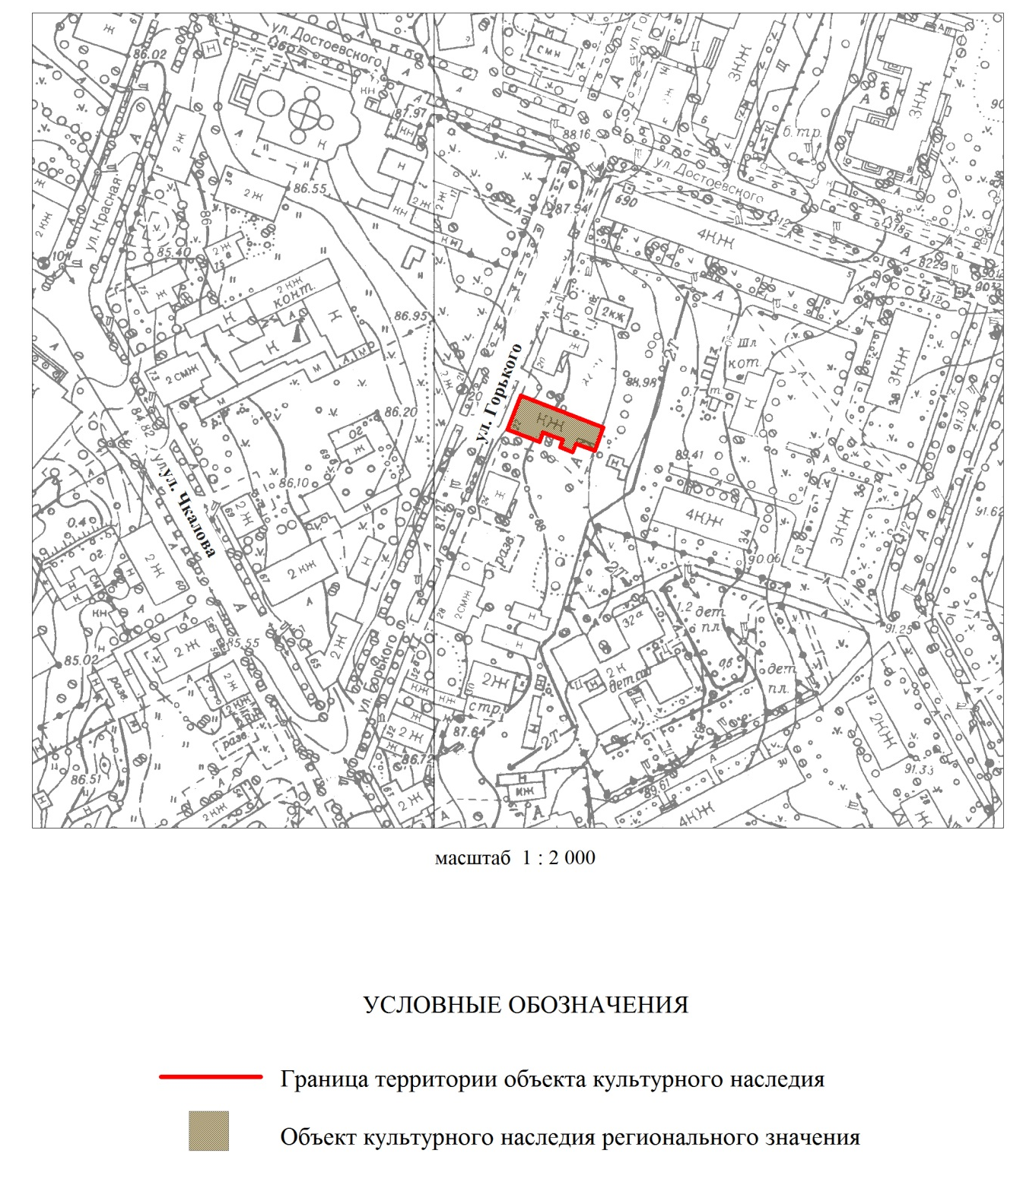

- Описание границ территории объекта культурного наследия

Границы территории объекта культурного наследия «Дом, в котором в 1919-1920 гг. помещался Гатчинский РК РКП/б/, а в 1921-1923 гг. штаб отряда ЧОН при РК РКП/б/» от точки 1 до точки 10 проходит по фундаменту здания.

- План поворотных точек границ территории объекта культурного наследия

- Координаты поворотных точек границ территории объекта культурного наследия

Номер поворотной точки | Координаты поворотных точек в МСК (метры)
 | Х |  | Y
1 |  | 2 |  | 3
1 |  | 52719,29 |  | 103025,32
2 |  | 52731,49 |  | 103030,28
3 |  | 52719,86 |  | 103058,14
4 |  | 52711,83 |  | 103055,23
5 |  | 52714,25 |  | 103048,84
6 |  | 52711,27 |  | 103047,75
7 |  | 52712,95 |  | 103043,37
8 |  | 52715,56 |  | 103044,29
9 |  | 52718,17 |  | 103037,54
10 |  | 52714,81 |  | 103036,26

Подготовлено:
Главный специалист отдела по осуществлению полномочий Ленинградской области в сфере объектов культурного наследия департамента государственной охраны, сохранения и использования объектов культурного наследия комитета по культуре Ленинградской области

_________________А.Е. Смирновой

Согласовано:
Начальник департамента государственной охраны, сохранения и использования объектов культурного наследия комитета по культуре Ленинградской области

__________________А.Н. Карлов

Заместитель начальника департамента государственной охраны, сохранения и использования объектов культурного наследия комитета по культуре Ленинградской области

__________________ Г.Е. Лазарева

Начальник отдела по осуществлению полномочий Ленинградской области в сфере объектов культурного наследия департамента государственной охраны, сохранения и использования объектов культурного наследия комитета по культуре Ленинградской области

_____________________ С.А. Волкова

Начальник сектора правового обеспечения департамента государственной охраны, сохранения и использования объектов культурного наследия комитета по культуре Ленинградской области
_____________________О.А. Лавриненко
Ознакомлен:
Заместитель начальника департамента государственной охраны, сохранения и использования объектов культурного наследия комитета по культуре Ленинградской области

__________________ Г.Е. Лазарева

Начальник отдела по осуществлению полномочий Ленинградской области в сфере объектов культурного наследия департамента государственной охраны, сохранения и использования объектов культурного наследия комитета по культуре Ленинградской области

__________________С.А. Волкова

Начальник отдела взаимодействия с муниципальными образованиями, информатизации и организационной работы комитета по культуре Ленинградской области

__________________Т.П. Павлова

Главный специалист отдела по осуществлению полномочий Ленинградской области в сфере объектов культурного наследия департамента государственной охраны, сохранения и использования объектов культурного наследия комитета по культуре Ленинградской области

_________________А.Е. Смирнова

